基于消息队列的实时流数据同步系统
设计文档
项目名称：消息队列的实时流数据同步系统
学 院：计算机学院
学生姓名：罗昭、吕媛媛、张兴

1. 项目概述

1.1 背景及需求描述
大数据环境下数据迁移(同步)的需求日渐突显。由于存储介质大多互不兼容，不同的数据源系统之间互相迁移存在较大的困难。如常见的MySQL、Hive、Hbase等系统由于各自的系统架构不一样，其数据存储格式也不一样，因此在数据迁移时存在较大的困难。但数据迁移是日常生产中必不可免的需求，如将MySQL数据同步到Hive或者Hbase。因为关系型数据库在大数据环境下表现不佳，而Hive、Hbase等则是专门处理大规模数据的分布式框架，尤其是Hbase能实现毫秒级的查询。
本文基于移动运营商4G项目中的数据迁移需求，即将MySQL数据迁移到Hbase，因此本文的目标便是将MySQL数据实时地同步到Hbase。传统的数据迁移方案有很多，如：
(1)借助数据迁移框架Sqoop，即MySQL --> Sqoop --> Hbase；
(2)借助Logstash完成数据迁移：MySQL --> Logstash --> Kafka-->SparkStreaming--> Hbase；(3)只借助流式框架MySQL --> Strom/ SparkStreaming --> Hbase；
(4)只借助消息队列MySQL --> Kafka --> Hbase。
但是它们都不可避免的通过SQL/JDBC去查询出相关数据，然后才能进行数据同步，这种在数据迁移过程中会触发查询的操作无疑会增加MySQL的负载。因此为了缓解MySQL的压力，必须直接抽取MySQL底层数据，通过编码解析后直接导入Hbase。因为直接从数据存储介质上读取底层数据并不会增加MySQL的负载，这种操作绕过了MySQL查询本身。
MySQL的底层数据是二进制日志mysql-binlog，它记录了所有的DDL和DML(除了数据查询语句)语句。本文首先通过Canal(一个开源的数据库日志解析工具)解析mysql-binlog，然后将解析后的binlog数据写入Kafka消息队列，再通过Flink实时地消费Kafka消息队列中的binlog数据，最后Flink将其写入Hbase。由于本文采用了Flink+Kafka进行实时流处理，因此能做到MySQL数据实时同步到Hbase。本文的基于消息队列的实时流系统主要优点在于：
(1) 本文采用了Canal解析数据库二进制日志，因此不会增加数据库的查询负载；
(2) 本文的框架可以随意更改数据源系统和端系统，如同步oracle到Hive；
(3) 本文基于移动4G数据做同步和迁移，对5G数据的处理具有参考价值。

1.2 系统环境
数据来源：移动4G行卡信令数据
硬件环境：proxmox云服务器集群
操作系统：Ubuntu 16.04 LTS
软件环境：JDK-1.8、Hadoop-3.0.0、Canal-1.1.3、Kafka-2.2.0
Flink1.6.1、MySQL-5.7.0、Hbase-1.2.4、Zookeeper-3.4.5
Scala-2.11、Maven-3.0.0、Phoenix-4.12.0

2. 总体架构及功能模块设计

2.1 系统总体架构
为了实时的将MySQL数据同步到Hbase，本文设计如下的系统架构，如图1所示。本文首先开启了MySQL的二进制日志文件(binlog)，然后将Canal伪装成MySQL的从节点，从而dump出MySQL的数据更新记录进行解析，然后将解析后的数据源源不断地发送到Kakfa消息队列中，再使用Flink持续地消费Kafka传来的数据，进而将数据解析后存入Hbase。由于Zookeeper提供了可靠的分布式一致服务，使得Kakfa和Flink容错性和延迟都非常可靠，使得数据MySQL和Hbase的数据同步前后误差不超过1秒，完全做到了实时流数据同步。
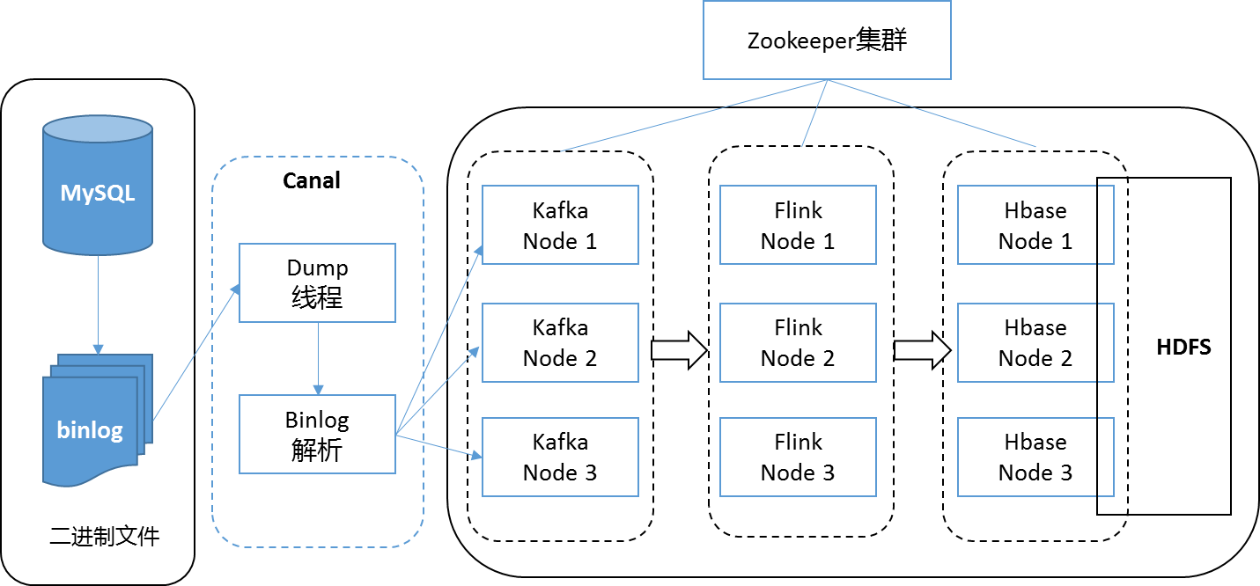
图1 系统总体架构

2.2 Mysql-binlog日志解析
Mysql-binlog记录了所有的数据库修改操作(包括INSERT、UPDATE、DELETE等DML语句对数据的修改,以及CREATE、ALTER、DROP等DDL语句对数据表的修改)，它是MySQL进行复制、备份和恢复的基本条件。binlog具有三种模式：Row模式、statement模式和mixed模式。本文使用Canal解析binlog时采用了Row模式，该模式不记录每条SQL语句执行时的上下文信息，只记录SQL语句影响的所有数据行修改前和修改后的值，因此不会出现因为使用函数或触发器而导致无法正确复制的问题，缺点是在该模式下Binlog日志量相对较大。
binlog的文件命名规则如图2所示，日志文件名从mysql-bin.000001开始累加，当前日志文件大小到达阈值时自动分裂为新的日志文件，此时文件名后缀加1，而mysql-bin.index是所有日志的索引文件。
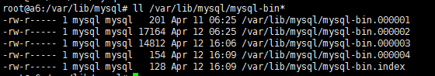
图2 binlog的文件命名规则
插入一条数据时的日志如下：
BEGIN
/*!*/;
# at 291
#190412 20:37:19 server id 1 end_log_pos 341 CRC32 0x09fca37d Table_map: `test`.`stu` mapped to number 109
# at 341
#190412 20:37:19 server id 1 end_log_pos 394 CRC32 0xdc94d52d Write_rows: table id 109 flags: STMT_END_F
### INSERT INTO `test`.`stu`
说明：具体的插入数据
### SET
### @1=86
### @2='ZhangSan'
### @3=999
# at 394
#190412 20:37:19 server id 1 end_log_pos 425 CRC32 0x4cef3e59 Xid = 38
COMMIT/*!*/;
SET @@SESSION.GTID_NEXT= 'AUTOMATIC' /* added by mysqlbinlog */ /*!*/;
DELIMITER ;
# End of log file
该日志记录了事件的起始位置、事件发生的时间戳、服务器ID等信息、具体操作的数据等内容。如“at 291”说明事件的起点是以第291字节开始；end_log_pos 341说明以第341字节开始； 190412 20:37:19表示事件时间戳；server id 1表示服务器ID。
基于以上的分析，本文借助Canal框架快速解析binlog。Canal的工作原理如图3所示，主要分为三个步骤：
(1) canal模拟mysql slave的交互协议，伪装成mysql slave，向mysql master发送dump协议；
(2) mysql master收到dump请求，开始推送binary log给slave(也就是canal)；
(3) canal解析binary log对象(原始为byte流)。
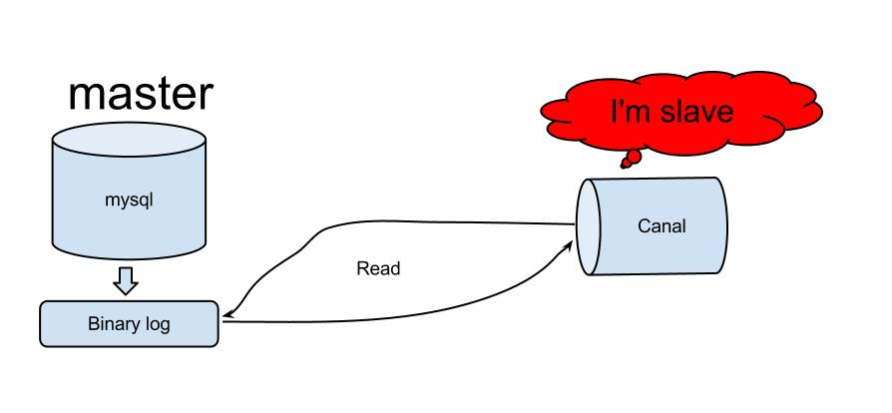
图3 Canal工作原理

Canal是基于mysql主从节点复制原理，即master首先将记录更新到二进制日志(binary log)中；然后slave将master的binary log events拷贝到它的中继日志(relay log)；最后slave重做中继日志中的事件，将改变反映它自己的数据，其复制过程如图4所示。
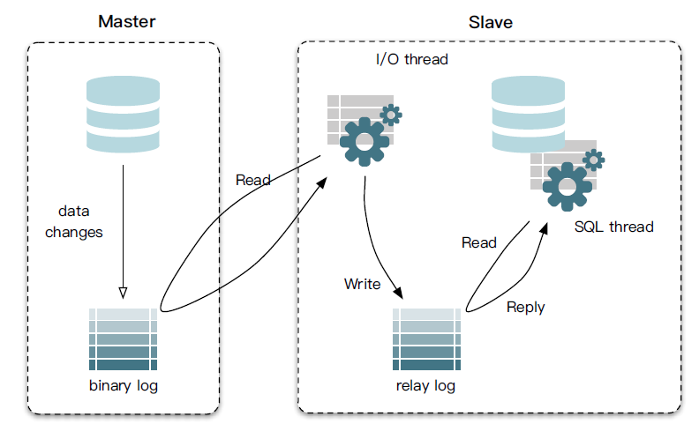
图4 mysql主从复制过程

因此，基于上述分析，本文通过代码提取出需要同步的数据，提取过程的关键代码如图5所示。其中List<Entry> list表示Canal从binlog中提取的数据实体，emptyCount表示当前解析到第几条数据，RowChange表示所有的数据更改信息。其过程封装在方法anaBinlog(List<Entry> list,int emptyCount)中。
本文首先遍历实体：取出当前操作的类型、当前binlog日志的名称、当前解析到的位置（偏移量）、数据库名、表名等信息；然后遍历RowChange，根据操作类型判断哪些数据发生了更改，即解析出每一次操作的字段，处理流程封装在方法dataDetails(List<Column> clns, String logFileName, long offset, String dbName, String tbName,EventType etype, int emptyCount)中，其关键代码如图6所示。

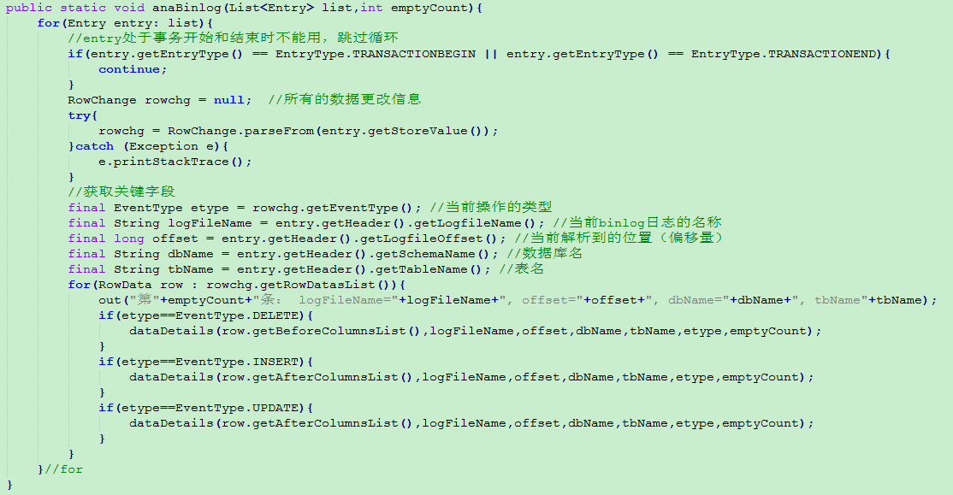
图5 提取数据关键代码
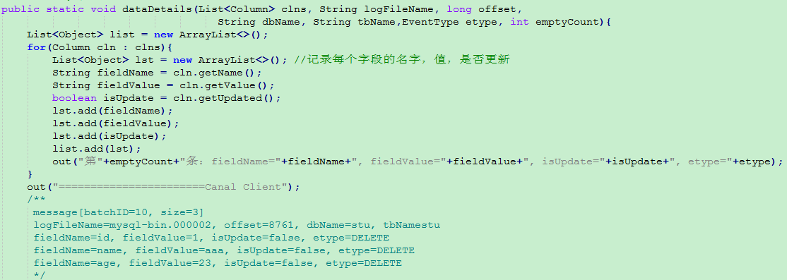
图6 解析字段关键代码
本节主要完成对日志的解析，从中提取出待更新的数据，并重新组装后发送到Kafka。本文将在下一节介绍如何发送到Kafka中。

2.3 Kafka消息队列传输
Kafka是一个分布式流处理平台，它可以由多台机器组成一个集群，然后并行的生产和消费数据。其工作架构如图7所示。
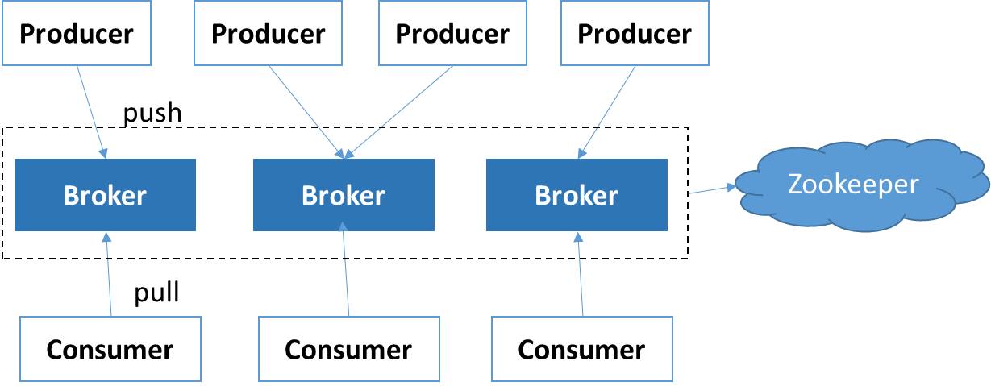
图7 Kafka工作架构

其中Broker表示Kafka集群中的每一个节点，各个Broker是平等的，没有主从关系，通过Zookeeper集群进行分布式一致性的协调工作。通常每个Broker节点对应一个Zookeeper节点，将Broker的元数据存储在Zookeeper中。Producer是消息生产者，向Broker发送消息的客户端；Consumer是消息消费者，从Broker读取消息的客户端。
Topic则表示消息，消息被划分为若干个分区（partition）。partition分布在各个Broker节点中，正是因为一个消息分布在不同的节点上，所以才能多个节点并行的处理一个消息，从而提升了处理速度。Topic结构如图8所示。为了保证消息的一致性，任何发布到此partition的消息都会被追加到log文件的尾部(通过HashPartition或轮询等方式)，在partition中的每条消息都会按照时间顺序分配到一个单调递增的顺序编号，即offset。通过offset可以确定一条在该partition下的唯一消息。
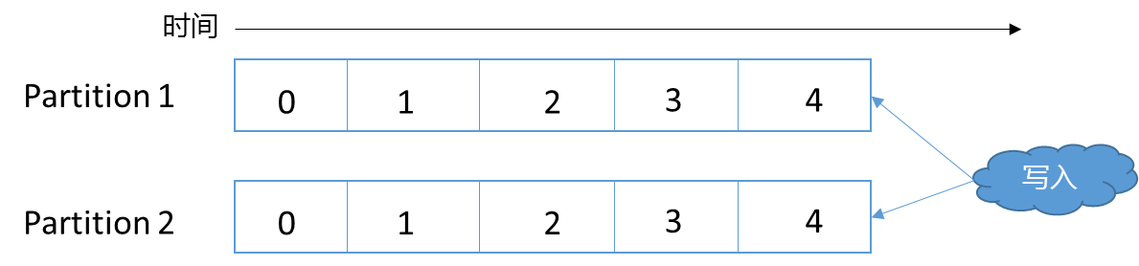
图8 Topic结构图
消息存储在Zookeeper集群中，而Zookeeper以树形结构来存储元数据，树形结构的好处在于检索速度快。如图9所示，消息存储路径为/brokers/topics，则Zookeeper Shell中输入ls /brokers/topics便可查看所有的消息。
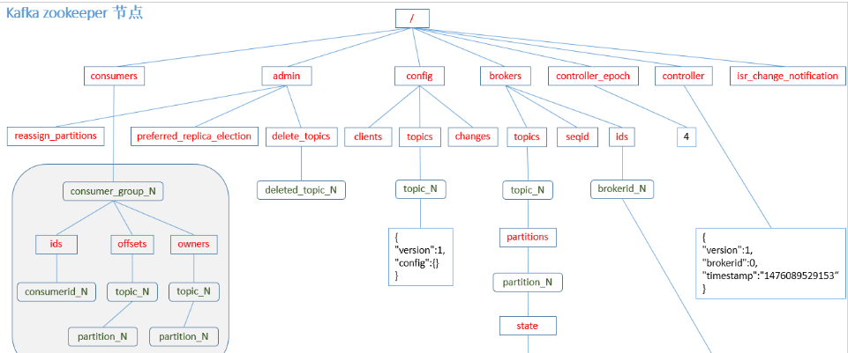
图9 Topic结构图

接下来本文将mysql-binlog数据解析后重新组装成Kafka的所需消息。首先需要在kafka中先创建topic，命令为：kafka-topics.sh --create --zookeeper localhost:2181 --replication-factor 1 --partitions 1 --topic mycanal。然后通过KafkaProducer代码向Broker中写入Topic=mycanal的消息，该消息存储与Zookeeper中。
本文上一节解析出的数据格式为：
message[batchID=10, size=3]
logFileName=mysql-bin.000002, offset=8761, dbName=test, tbName=stu
fieldName=id, fieldValue=1, isUpdate=false, etype=DELETE
fieldName=name, fieldValue=aaa, isUpdate=false, etype=DELETE
fieldName=age, fieldValue=23, isUpdate=false, etype=DELETE
重新组织后的数据格式为：
topic=mycanal, key=0120461d-e007-4c03-901c-e3358dfb5af9,
data=mysql-bin.000002|10619|test|stu|INSERT|[[id, 31, true], [name, lz, true], [age, 23, true]]|1
为了保证数据的唯一性，本文生成UUID作为一条消息的Key，将消息本身作为Value发送到kafka。因此消息发送方法为：KafkaPro.sendMsg(Constant.topic, sendkey, data)，关键代码如图所示10所示。
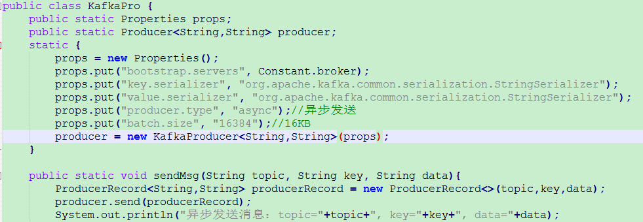
图10 向Kafka发送消息关键代码

2.4 Flink流式处理
Flink是一个分布式的流处理引擎，用于在无界和有界数据流上进行有状态计算，这一点刚好和Kafka消息队列完美契合。于是本文使用Flink源源不断消费Kafka的消息，从理论上无界流永远不会终止，且Flink容错性和实时性较高，因此能够源源不断的、且实时的同步MySQL的binlog数据。
Flink集群由一个JobManager和若干个TaskManager组成，和Kafka不同，这是一个主从架构。但是本文将它们一一对应起来，即在同一个节点上，分别都运行了各自的服务进程。其架构如图11所示。

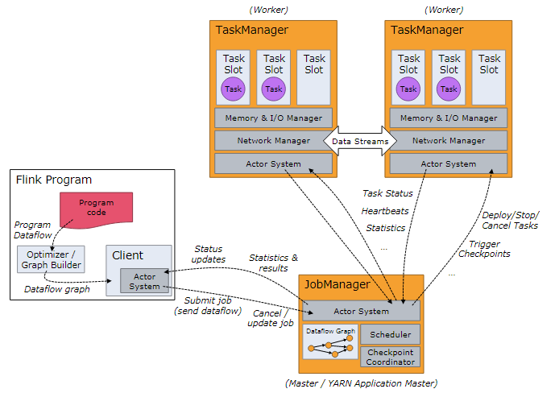
图11 Flink架构图

由于流数据是无界的，是源源不断的，因此对于流数据必须限定一个窗口，如每5分钟截取一段时间，处理完该5分钟窗口内的数据，再将窗口滑到下一个5分钟。窗口如图12所示，可以是时间窗口(基于时间截取)，也可以是计数窗口(基于数据截取)。
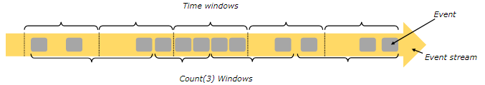
图12 Flink窗口示意图

定义好窗口之后，还要定义时间。由于流式处理过程可能出现网络延迟或网络乱序等问题，因此定义一个数据具有三个时间属性：事件时间(时间发生时间，数据本身携带的时间)、提取时间(开始输入Flink流的时间)、处理时间(Flink真正开始处理该数据的时间)。
理想情况下产生的数据被立即处理，那么事件时间等于处理时间。因此本文指定Flink消费Kafka时按照事件时间处理：env.setStreamTimeCharacteristic(TimeCharacteristic.EventTime)。但由于可能出现数据延迟或乱序，因此一个窗口在处理数据时要等待一个特定的时间，等数据到齐之后再处理。那么这个等待的时间，就是延迟时间，也就是水印(为当前时间减去延迟时间)。本文通过assignTimestampsAndWatermarks(new CustomWatermarkExtractor());将水印延迟设置为2秒。
设置好时间窗口和水印后，就开始处理数据业务逻辑，关键代码如图13所示：首先是拆分Kafka消息，将其封装到POJO类中，然后将它们映射成Hbase所需的数据格式，再根据Mysql的操作类型，来对应的操作Hbase。关键代码如图14所示：如果Mysql是插入一条数据，那么Flink会对应地向Hbase插入一条数据；如果Mysql是修改一条数据，那么Flink会对应地向Hbase修改一条数据；如果Mysql是删除一条数据，那么Flink会对应地从Hbas中删除一条数据。
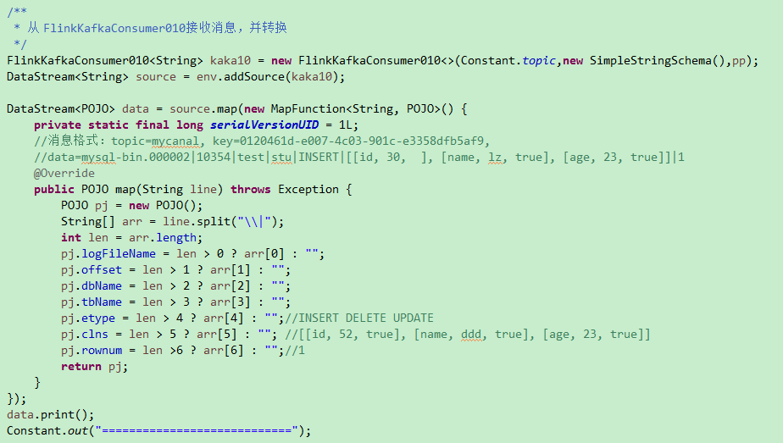
图13 Flink解析Kafka数据关键代码
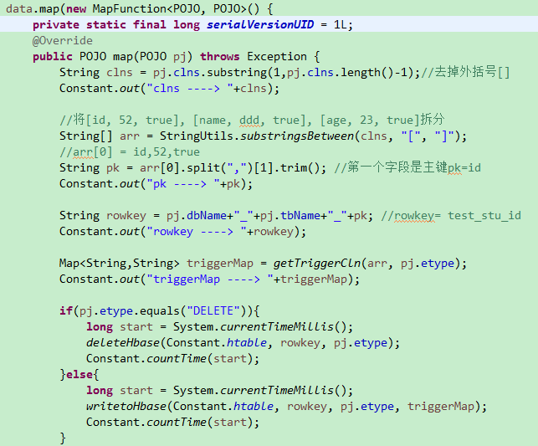
图14 Flink更新Hbase数据关键代码

2.5 Hbase数据写入
HBase是一种面向列的非关系型的分布式数据库，以键值对的形式储存数据，它运行在HDFS之上，通键值对(Key/Value)来定位到具体的字段。HBase采用Master/Slave架构搭建集群,由HMaster节点、HRegionServer节点、ZooKeeper集群组成，但底层还是将数据存储在HDFS中，其总体架构如图15所示。同样地，HBase的Hmaster和HregionServer与上一节的Kafka和Zookeeper节点一一对应。

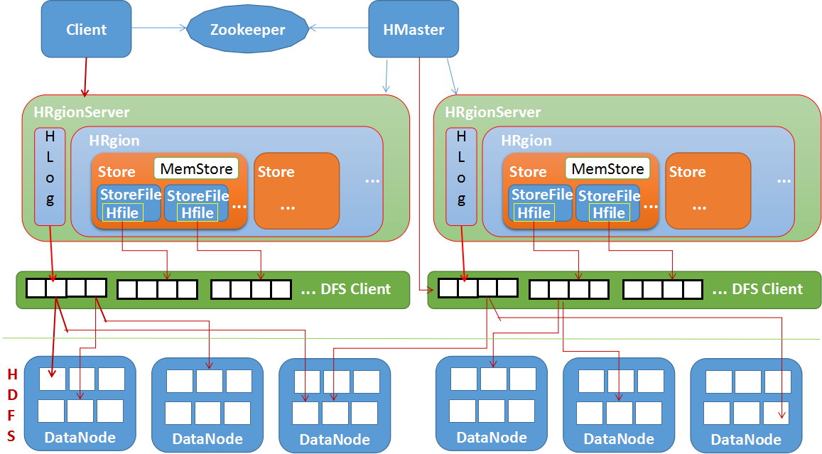
图15 HBase总体架构
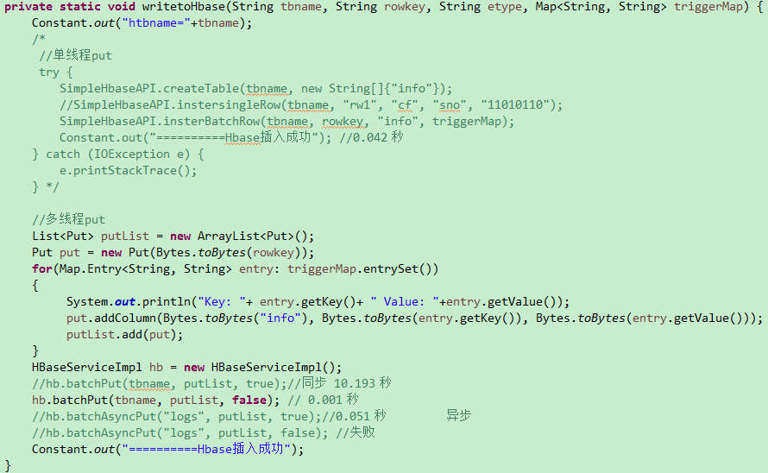
图16 写线程关键代码
Hbase通过键值对<rowkey, columnfamily, columnname, timestamp>去定位值，rowkey和时间戳是唯一的，因此需要将Mysql的数据格式与Hbase的数据格式一一对应起来。为了保证rowkey的唯一性，本文将使用Mysql的数据库名+表名+主键值来拼接rowkey，将Hbase的列簇指定为info（也可以是其他任意的字符）。Mysql表的列对应到Hbase的列只需要加上列簇即可，如info.id、info.name等。将Mysql数据映射成Hbase数据后，将其封装到POJO类中，然后根据其类型写入Hbase，或者从Hbase删除数据。
本文实现了两种写入方案，即小量数据时采用单线程，大量数据时可采用多线程方式，多线程写入时主要通过线程池来维护线程资源。经过测试，多线程同步写入一条操作约为0.001秒，而单线程写入一条数据约为0.042秒。关键代码如图16所示。
图16的代码中Hbase具体的写操作封装在一个API类中，关键代码如图17所示。
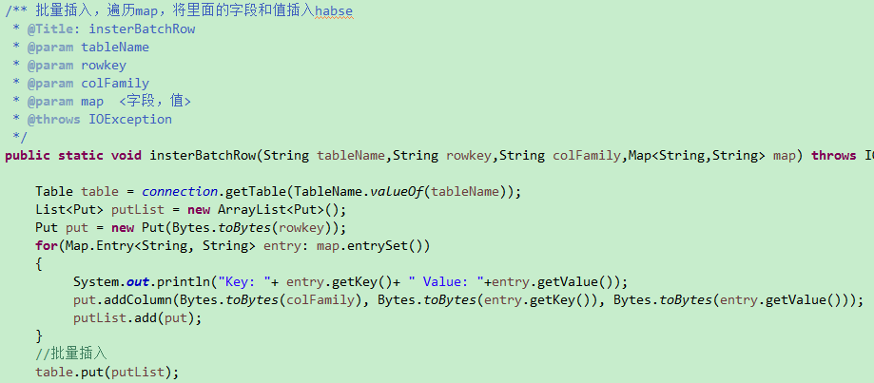
图17 HBaseAPI关键代码

3.系统实施和测试

4.1 环境搭建

4.1.1 安装Canal
下载安装包，然后解压：
cd /opt app
tar zxvf canal.deployer-1.1.3.tar.gz –C canal
设置环境变量：
export CAN_HOME=/opt/app/canal
export PATH=$PATH:$CAN_HOME/bin
修改配置文件：
vim conf/canal.properties
canal.port = 11111 #配置连接端口

vim conf/example/instance.properties
canal.instance.master.address=127.0.0.1:3306 #添加mysql配置
canal.instance.dbUsername=root
canal.instance.dbPassword=root

然后开启mysql-binlog:
vim /etc/mysql/my.cnf
[mysqld]
log-bin=/var/lib/mysql/mysql-bin --指定路径和文件前缀
binlog-format=ROW
server_id=1

重启Mysql： service mysql restart
进入Mysql： mysql -u root –proot
查看binlog是否开启，如开启为ON，如图18所示：show variables like '%log_bin%';
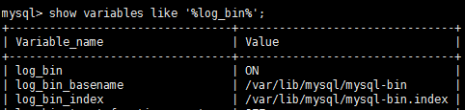
图18 查看binlog是否开启
查看binlog内容，如图19所示：
mysqlbinlog --base64-output="decode-rows" -v mysql-bin.000004
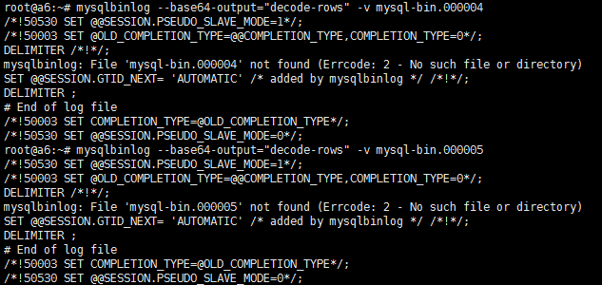
图19 查看binlog内容

4.1.2 安装Kafka
下载安装包，然后解压：
cd /opt app
tar zxvf kafka_2.11-2.2.0.tgz
设置环境变量：
export KAFKA_HOME=/opt/app/kafka_2.11-2.2.0
export PATH=$PATH:$KAFKA_HOME/bin
修改配置文件：
vim config/zookeeper.properties
dataDir=/opt/app/kafka_2.11-2.2.0/tmp/zookeeper
clientPort=2181
vim server.properties
broker.id=0 #多个节点broker.id依次累加，保证唯一
listeners=PLAINTEXT://:9092
log.dirs=/opt/app/kafka_2.11-2.2.0/tmp/data-logs
启动kafka:
nohup bin/zookeeper-server-start.sh config/zookeeper.properties > zk.log 2>&1 &
nohup bin/kafka-server-start.sh config/server.properties > kafka.log 2>&1 &
创建Topic：
kafka-topics.sh --create --zookeeper a6:2181 --replication-factor 1 --partitions 1 --topic mycanal

4.1.3 安装Flink
下载安装包，然后解压：
cd /opt app
tar zxvf flink-1.6.1-bin-hadoop27-scala_2.11.tgz
设置环境变量：
export FLINK_HOME=/opt/app/flink-1.6.1
export PATH=$PATH:$FLINK_HOME/bin
修改配置文件：
vim conf/flink-conf.yaml
jobmanager.rpc.address: a6 #取余节点类似改为主机名
jobmanager.rpc.port: 6123
jobmanager.heap.size: 1024m
taskmanager.heap.size: 1024m
taskmanager.numberOfTaskSlots: 4 #每个节点的cpu核数
parallelism.default: 1 #默认并行度
rest.port: 8081
io.tmp.dirs: /opt/app/flink-1.6.1/tmp
vim conf/slaves
a7
a8

vim conf/masters
a6:8081
启动Flink：
bin/start-cluster.sh
bin/stop-cluster.sh
启动成功后web UI如图20所示。
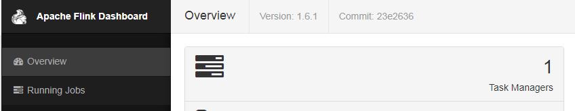
图20 Flink Web UI

4.1.4 安装Hbase
下载安装包，然后解压：
cd /opt app
tar zxvf hbase-1.2.4-bin.tar.gz
设置环境变量：
export HBASE_HOME=/opt/app/hbase-1.2.4
export PATH=$PATH:$HBASE_HOME/bin
修改配置文件：
vim conf/hbase-env.sh
export JAVA_HOME=/opt/app/jdk1.8.0_121
export HBASE_MANAGES_ZK=true
export HBASE_PID_DIR=/opt/hbase/pids

vim conf/hbase-site.xml
<property>
<name>hbase.rootdir</name>
<value>hdfs://a6:9000/hbase</value>
</property>
<property>
<name>hbase.master</name>
<value>a6:60000</value>
</property>
<property>
<name>hbase.cluster.distributed</name>
<value>true</value>
</property>
<property>
<name>hbase.zookeeper.quorum</name>
<value>a6,a7,a8</value>
</property>
<property>
<name>hbase.zookeeper.property.dataDir</name>
<value>/opt/hbase/zktmp</value>
</property>
<property>
<name>hbase.tmp.dir</name>
<value>/opt/hbase/datatmp</value>
</property>
<property>
<name>dfs.replication</name>
<value>1</value>
</property>
<property>
<name>hbase.unsafe.stream.capability.enforce</name>
<value>false</value>
</property>

vim regionservers
a7
a8
此外还需把hadoop的core-site.xml 和hdfs-site.xml考到hbase的conf目录下。
启动Hbase：start-hbase.sh

4.2 项目部署及截图
项目运行环境构建好之后，开启4个linux Shell，如图21所示。其中1运行Canal->Kafka的监控程序；2运行MySQL命令行界面，用于操作数据，也可以通过Navicat等图像界面连接MySQL；3用于运行Kafka->Flink->Hbase的流处理程序；4运行Hbase shell,用户查看同步的数据。
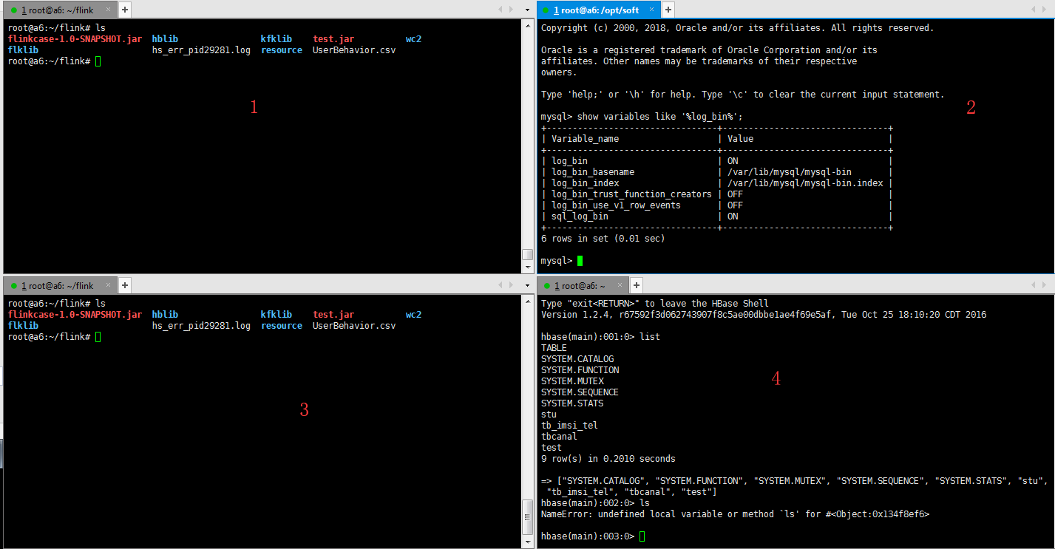
图21 4个linux Shell

启动Canal->Kafka监控程序，如图22所示：
java -Xms20m -Xmx20m -cp
test.jar:$KAFKA_HOME/libs/*:$FLINK_HOME/lib/*:$CAN_HOME/lib/* syn.Canal_kafka
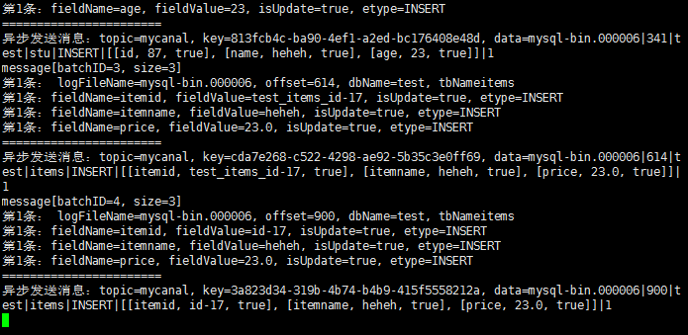
图22 监控程序

启动Kafka->Flink->Hbase的流处理程序，如图23所示：
java -Xms512m -Xmx512m -cp test.jar:
$KAFKA_HOME/libs/*:$FLINK_HOME/lib/*:$HBASE_HOME/lib/* syn.Flink_Kafka010
或者：
java -cp test.jar:kfklib/*:$FLINK_HOME/lib/*:hblib/* syn.Flink_Kafka010
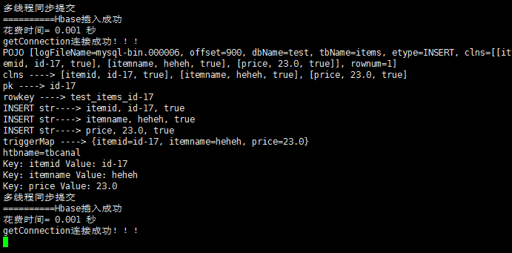
图23流处理程序

查看Hbase 数据，如图24所示：
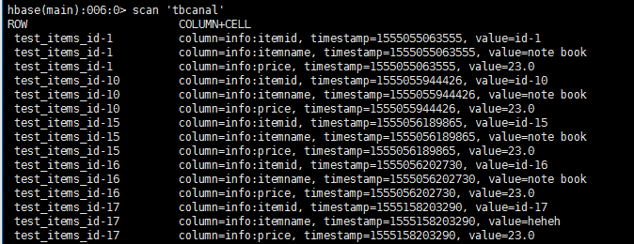
图24 Hbase数据

Hbase数据实际存储在HDFS上,理论上HDFS可以无限扩展，因此数据不受磁盘大小限制，如图25所示：
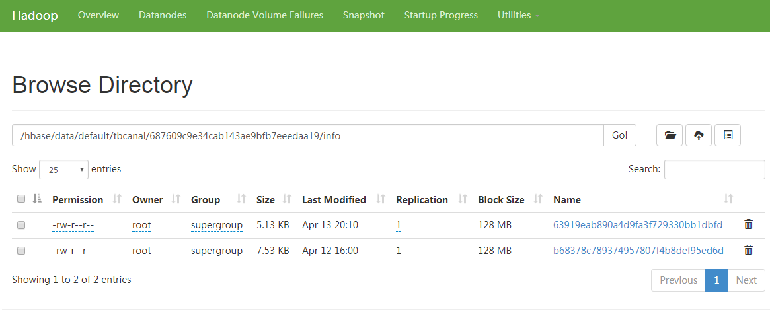
图25 HDFS数据

